实验七 DHCP基本配置

一、实验目的
了解思科网络设备的配置基本特点及 IOS 命令基本操作方法
了解DHCP的工作原理及基本配置

实验内容
实验 一

实验拓扑
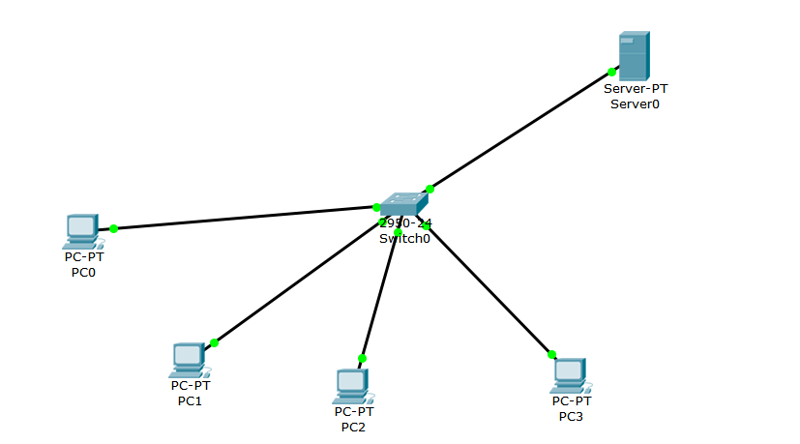

实验步骤
    - 搭建实验拓扑：添加设备并用适当的连线连接设备
    - 在Server上启动并配置DHCP服务，相关配置如下图

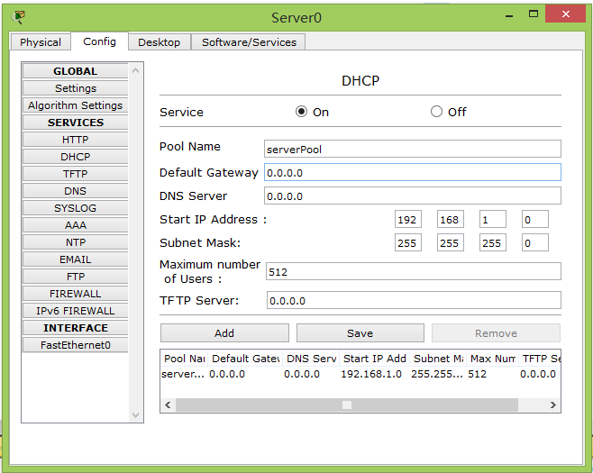

    - 各PC的IP地址配置为DHCP，Server的地址配置为192.168.1.1
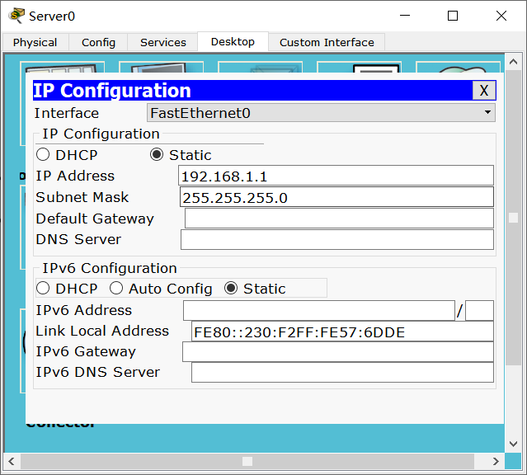
    - 在simulation模式下观察DHCP报文交互过程，进一步理解DHCP的工作原理。
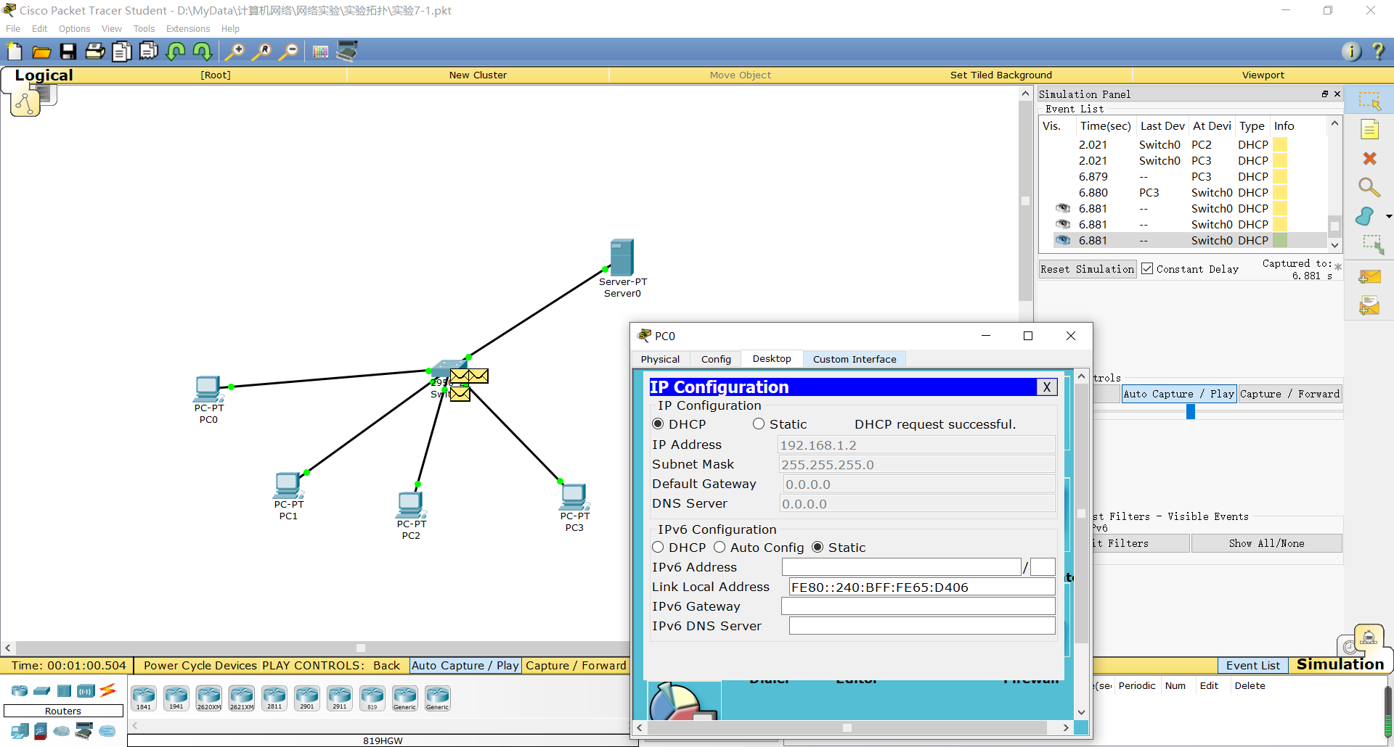
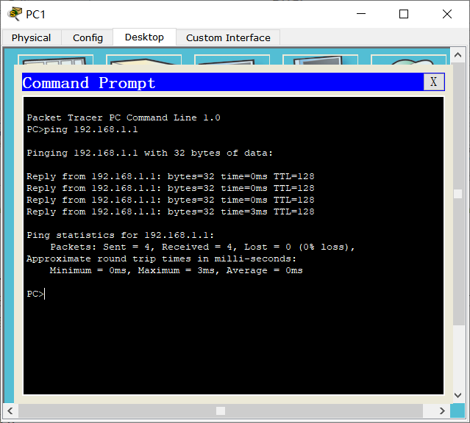

实验 二

实验拓扑
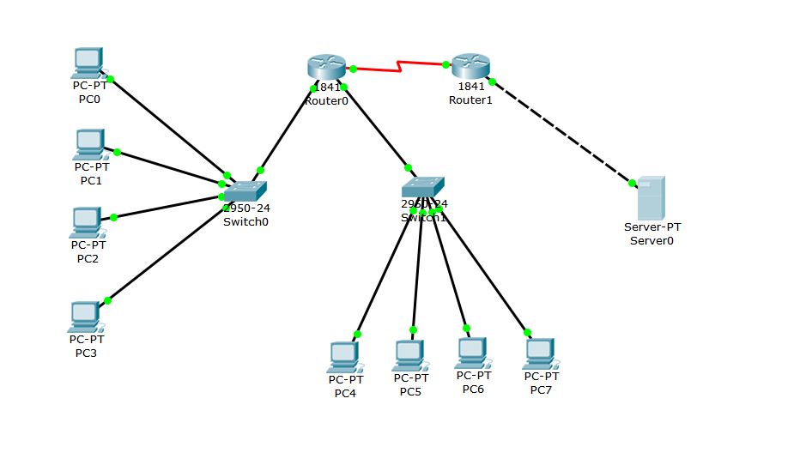

实验步骤
    - 搭建实验拓扑：添加设备并用适当的连线连接设备
    - 在Server上启动并配置DHCP服务，相关配置如下图

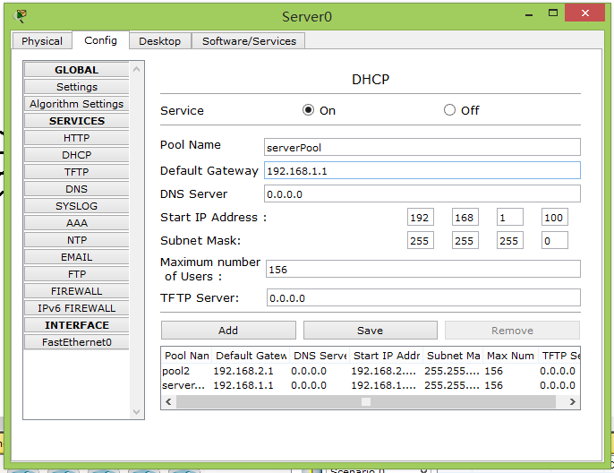
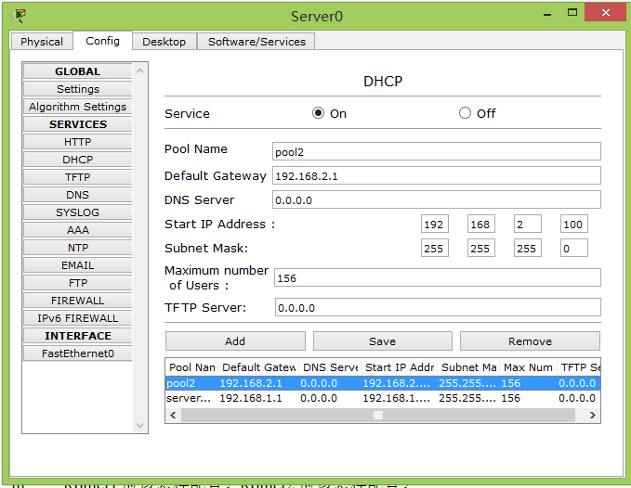

    - 配置各PC的IP地址为自动获取（DHCP），配置server的IP地址为192.168.3.2
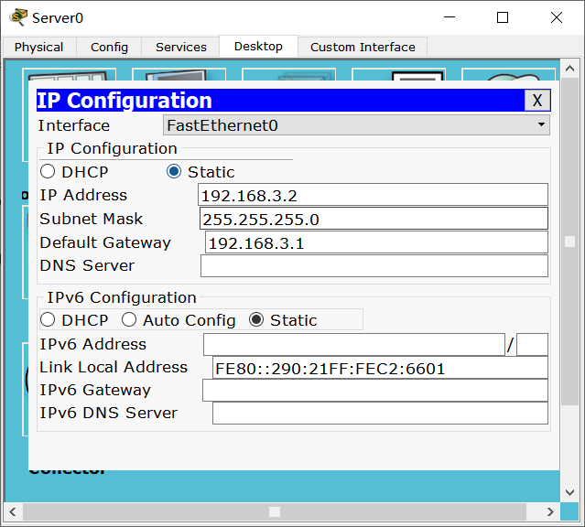
    - 配置各路由器的端口的IP地址
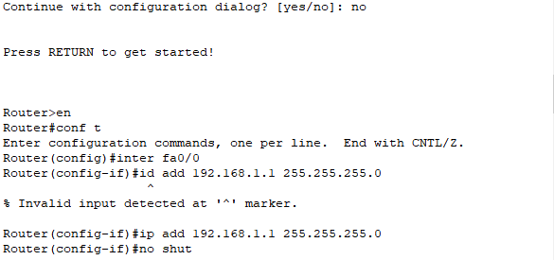
Router0：
Fa0/0 192.168.1.1 255.255.255.0
Fa0/1 192.168.2.1 255.255.255.0
S0/0/0 10.0.0.1 255.0.0.0

Router1:
Fa0/0 192.168.3.1 255.255.255.0
S0/0/0 10.0.0.2 255.0.0.0

    - 在路由器上添加如下静态路由：
路由器 | 网络地址 | 掩码 | 下一跳
Router0 | 192.168.3.0 | 255.255.255.0 | 10.0.0.2
Router1 | 192.168.1.0 | 255.255.255.0 | 10.0.0.1
Router1 | 192.168.2.0 | 255.255.255.0 | 10.0.0.1
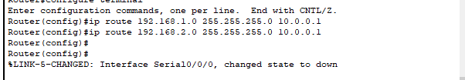
    - 在Router0的Fa0/0和 Fa0/1接口上分别配置如下命令：
ip helper-address 192.168.3.2

启动dhcp服务器，将对应网段的ip默认发给其他设备的网关，实现
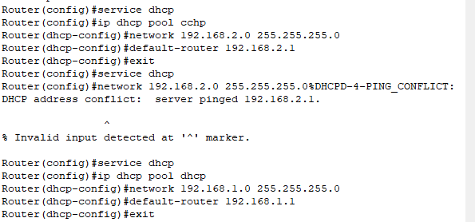
观察DHCP报文的交互过程，联系DHCP工作原理进行解释。
